Ngày Nhà giáo Việt Nam 20/11 sắp đến gần, Bộ trưởng Bộ LĐ-TB&XH Đào Ngọc Dung đã gửi Thư chúc mừng các thầy cô giáo, cán bộ quản lý, người lao động các cơ sở giáo dục nghề nghiệp trên toàn quốc.
Thân ái gửi các thầy giáo, cô giáo, cán bộ quản lý, người lao động các trường đại học thuộc Bộ LĐ-TB&XH và các cơ sở giáo dục nghề nghiệp trên toàn quốc.
Nhân ngày Nhà giáo Việt Nam 20/11, thay mặt Lãnh đạo Bộ, tôi thân ái gửi tới các thầy cô giáo các trường đại học, cao đẳng thuộc Bộ LĐ-TB&XH và các cơ sở giáo dục nghề nghiệp toàn quốc, lời thăm hỏi ân cần, lời chúc mừng tốt đẹp nhất!
Năm học vừa qua, trước những tác động của đại dịch Covid-19, các thầy, cô giáo đã nỗ lực vượt qua nhiều khó khăn, thách thức, chủ động, sáng tạo triển khai đổi mới mô hình và phương pháp dạy và học, gắn kết nhà trường với doanh nghiệp, gắn tuyển sinh với nhu cầu của thị trường lao động, tạo sự thay đổi sâu sắc trong nhận thức xã hội việc lựa chọn học nghề để lập thân, lập nghiệp.
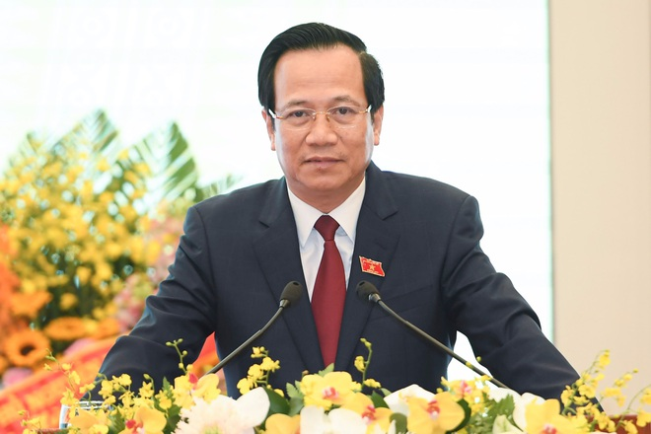
Nhấn để phóng to ảnh
Bộ trưởng Bộ LĐ-TB&XH Đào Ngọc Dung. (Ảnh: Đỗ Linh)
Năm 2021 là năm đầu tiên cả nước triển khai thực hiện Nghị quyết Đại hội Đảng toàn quốc lần thứ XIII, trong đó giáo dục nghề nghiệp được xác định là một trong ba đột phá chiến lược để phát triển đất nước. Ngày Kỹ năng lao động Việt Nam 4/10 năm nay, Chủ tịch nước Nguyễn Xuân Phúc đã có thư kêu gọi nâng tầm kỹ năng lao động, trong đó nhấn mạnh "lao động có chất lượng, kỹ năng và hiệu quả cao là nguồn tài nguyên vô giá, là nhân tố quyết định sự phát triển của mỗi quốc gia".
Các thầy, cô thân mến!
Lúc này chúng ta cần nỗ lực hơn nữa để cùng chung tay vượt qua đại dịch Covid-19, đẩy mạnh phát triển nguồn nhân lực có kỹ năng, tay nghề cao, bởi hiện nay 65% lực lượng lao động của Việt Nam dù đã qua đào tạo, nhưng mới có 24,5% có chứng chỉ bằng cấp, so với mặt bằng chung trong khối ASEAN còn rất thấp.
Tác động từ cuộc Cách mạng công nghiệp lần thứ tư, nếu lao động không tự nâng cao tay nghề, sẽ khó đáp ứng yêu cầu khi doanh nghiệp áp dụng khoa học công nghệ vào sản xuất. Vì vậy, trong thời gian tới, tôi mong muốn trong các trường cao đẳng, đại học, đặc biệt các cơ sở giáo dục nghề nghiệp tiếp tục bám sát thị trường, bám sát nhu cầu của doanh nghiệp, hỗ trợ đào tạo nâng cao tay nghề cho người học, đặc biệt là đối với công nhân, người lao động bị ảnh hưởng bởi dịch bệnh.
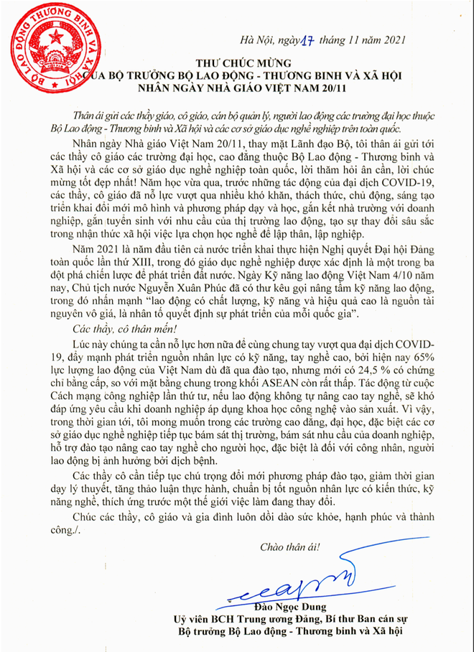
Nhấn để phóng to ảnh
Toàn văn bức thư.
Các thầy cô cần tiếp tục chú trọng đổi mới phương pháp đào tạo, giảm thời gian dạy lý thuyết, tăng thảo luận thực hành, chuẩn bị tốt nguồn nhân lực có kiến thức, kỹ năng nghề, thích ứng trước một thế giới việc làm đang thay đổi.
Chúc các thầy, cô giáo và gia đình luôn dồi dào sức khỏe, hạnh phúc và thành công.
Chào thân ái!
Đào Ngọc Dung
Ủy viên BCH Trung ương Đảng, Bí thư Ban cán sự
Bộ trưởng Bộ Lao động - Thương binh và Xã hội

